管理体系审核记录表
过程与活动、  抽样计划 | 涉及  条款 | 受审核部门：采购部 部门负责人：刘凌波 陪同人员：单维娜 |  | 判定
 |  | 审核员：邝柏臣 审核日期： 2021年10月15日
 |  | 审核条款：FSMS:5.3/6.2/7.1.6
职责 | F5.3 | 文件名称 | 《食品安全管理手册 》 | 符合  不符合
 |  | 运行证据 | 与部门职责相关的主要职责是：  采购部负责人是刘凌波 ，部门人数：2人  1)组织有关部门对顾客需求进行评审，并负责与顾客沟通;协助总经理作好经营决策；  2)组织对销售过程进行策划，负责交付过程中产品的防护；  3)负责成品的发运交付；  4)负责产品的售前、售中和售后的服务，包括实施召回，并做好与顾客的沟通  5)参与公司对实现管理体系预期目标的内外部环境和相关方进行监视和评审，识别出公司需应对的风险和机遇，实施应对风险和机遇的措施,评价有效性。  6)负责确定对外部供方的评价、选择、绩效监视以及再评价的准则，并实施。  7）负责制定采购计划，负责原料的收购和生产所需原材料的采购工作。
食品安全目标 | F6.2 | 文件名称 | 《食品安全目标及考核》 | 符合  不符合
 |  | 运行证据 | 本部门的分解环境目标实现情况的评价，及其测量方法是：  食品安全目标 计算方法 目标实际完成 （2021年5-9）  1物料准时到货率≥95％ 准时到货次数/到货次数总数 98％  2 采购物料合格率100％ 采购物料质量合格数/采购物料总数×100% 100%  3供方评价覆盖率100％ 供方评价数量/供方总数 100%  4顾客满意度≥95% 每季度由运营部分析统计结果 95%  5关键控制点监控合格率100% 关键控制点监控合格率=（对CCP点的控制抽查合格数/总CCP点的控制抽查合格数）*100% 100%  目标已实现  目标没有实现的，在内部及时进行原因分析并采取了改进措施。
外部提供产品或服务的控制 | F7.1.6 | 文件名称 | 如：《外部提供的过程、产品和服务的控制程序》或《采购控制程序》 | 符合  不符合
 |  | 运行证据 | 外部提供的过程、产品和服务包括：  原材料采购 产品的设计和开发 产品检测 某加工工序 部分产品 工装订制 设备维修 运输 售后服务 不合格品处置 顾客满意调查 其他  从《合格供方名单》中抽取下列证据：  新外部供方的初始评价和选择要求—— 充分 不充分，说明：  抽查新外部供方的评价记录名称：《合格供方名单 》  供方名称 安徽良美农产品有限公司  提供的产品/过程/服务种类 蔬菜、肉类  收集评价资质材料 《营业执照》编号： 91340100MA2N4XMY1F 有效 失效 《生产许可证》编号： JY13401020152855（适用时） 有效失效 型式检测报告编号：3（适用时）有效 失效 其他 农残检测： 检测时间:2021.9.03 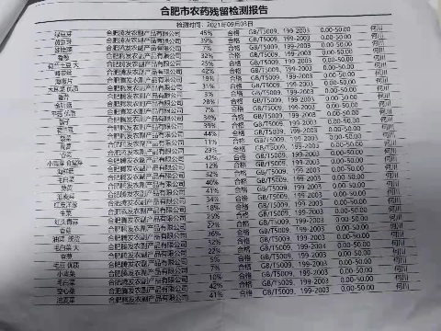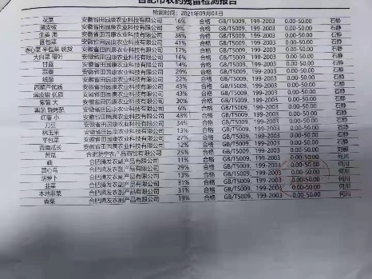 动物检疫合格证明：NO3737507263 货主：安徽省旺盛食品商贸有限公司 检测机构：山东潍坊动物卫生监督所 检测结果：合格 检测日期：2021.10.12 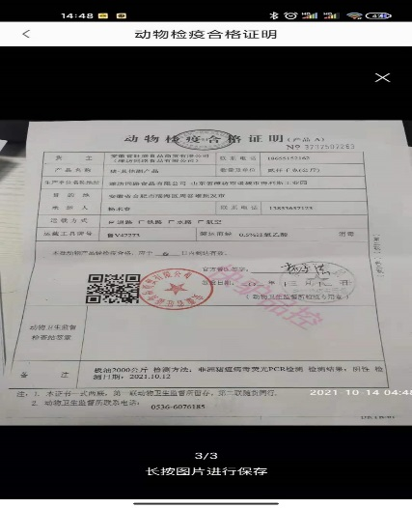  样品试用的情况 效果良好  提供产品、过程和服务的绩效情况 满足要求  供方现场评价情况 ----  其他 ——  结论 符合合格供方 不符合合格供方  供方名称 佛山市海天（高明）调味食品有限公司  提供的产品/过程/服务种类 蚝油、上抽油、老抽油  收集评价资质材料 《营业执照》编号： 有效 失效 《资质证书》编号： （适用时） 有效 失效 检测报告编号： 有效 失效 供应产品检验报告：金标生抽1.6l 报告编号：20200820-0011 检测报告： 产品：金标生抽1.6L 生产日期：2020年8月17日 检测机构：佛山市海天（高明）调味品食品有限公司 检测项目：大肠杆菌、全氮、菌落总数等 检测结果：符合要求 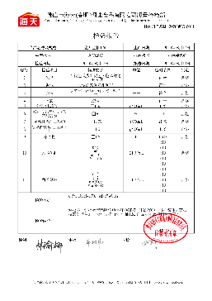  提供产品、过程和服务的绩效情况 满足要求  供方现场评价情况 ---  结论 满足合格供方要求 不符合合格供方要求  老外部供方的初始评价和选择要求——充分 不充分，说明：  抽查老外部供方的评价记录名称：《合格供方名单 》  供方名称 安徽怡然商贸有限公司 五常市东北汇米业有限公司  提供的产品/过程/服务种类 大米  收集评价资质材料 《营业执照》编号： 91340100762752647Ｑ 有效 失效 《食品生产许可证》编号： ＪＹ13401030022208 （适用时） 有效 失效 型式检测报告编号： 大米检测报告编号：五质检（食）字[2021] 第Ｗ0139号（适用时）有效 失效 其他 产品：大米 报告编号：五质检（食）字[2021] 第Ｗ0139号 检测机构：五常市质量技术监督检验检测中心 检测项目：黄粒米、杂质、碎米等 检测时间：2021.03.08 检测结果：符合要求 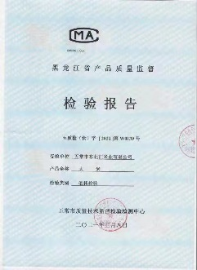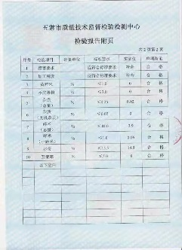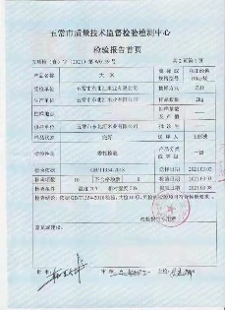  提供产品、过程和服务的绩效情况 满足要求  供方现场评价情况 ---  其他 ——  结论 继续为合格供方 不继续为合格供方  供方名称 中粮粮油工业（巢湖）有限公司  提供的产品/过程/服务种类 花生油  收集评价资质材料 《营业执照》编号： 913401005563399159 有效 失效 《食品生产许可证》编号：SC20134018100030 有效 失效 检测报告编号：福临门一级大豆油检测报告 （适用时）有效 失效 其他 产品：福临门一级大豆油 委托单位：中粮粮油工业（巢湖）有限公司 检测机构：安徽华测检测技术有限公司 检测项目：黄曲霉素、铅、汞、苯北芘等 检测时间：2020.4.03 检测结果：符合要求  提供产品、过程和服务的绩效情况 满足要求  供方现场评价情况 ---  其他 ——  结论 继续为合格供方 不继续为合格供方有效 失效 型式检测报告编号： （适用时）有效 失效 其他  供方名称 安徽旺全塑胶有限公司 合肥创蕾餐饮配送有限公司（配送）  提供的产品/过程/服务种类 一次性餐盒  收集评价资质材料 《营业执照》编号： 91340881MA2MW27H4E 有效 失效 《食品生产许可证》编号：皖XK16-204-00923 有效 失效 检测报告编号： 一次性PP塑料餐盒检验报告 （适用时）有效 失效 检测报告编号：皖质检字第2020-SL-0325 产品：一次性PP塑料餐盒 检测机构：安徽省包装印刷产品质量监督检验中心 检测项目：总迁量、重金属、高锰酸钾等 检测结果：符合要求 检测日期：2020.3.30 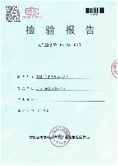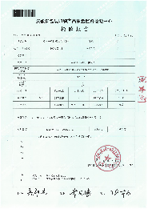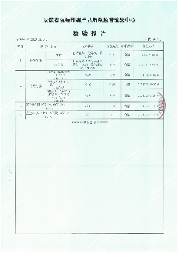  提供产品、过程和服务的绩效情况 满足要求  供方现场评价情况 ---  其他 ——  结论 继续为合格供方 不继续为合格供方  供方名称 安徽海神黄酒集团有限公司  提供的产品/过程/服务种类 黄酒  收集评价资质材料 《营业执照》编号： 91340124153669063W 有效 失效 《食品生产许可证》编号：SC 1153012405209 有效 失效 检测报告编号： ZQJY-2020-W0100800 （适用时）有效 失效 产品：黄酒 检测报告：ZQJY-2020-W0100800 检则机构：安徽中青检验检测有限公司 检测项目：总酸、酒精度、氨基酸氮等 检测日期：2020.1.17 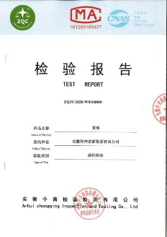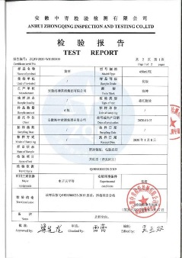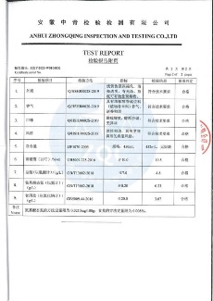  提供产品、过程和服务的绩效情况 满足要求  供方现场评价情况 ——  其他 ——  结论 继续为合格供方 不继续为合格供方  抽查重要供方的评价记录名称：《2021年度·供方能力（业绩）评价表》  供方名称 合肥创蕾餐饮配送有限公司  提供的产品/过程/服务种类 一次性餐盒  评价方法 验证数量、外观 查验供方的产品合格证、检验报告 采购（外包过程）产品的进货检验或验证要求 查验国家、行业、第三方产品检验报告 第三方管理体系、产品认证的要求 第二方体系、过程产品的审核、验证的要求 生产件批准程序的要求（或部分要求——产品、过程和设备的批准要求） 人员资格的要求 对供方的供方的管理体系要求 评价、选择和再评价供方的内容、资质、价格、产品质量、设备水平和状况、测量系统、技术水平、人员素质和能力、信誉、交付、守法意识、本行业中的地位、以往业绩、其他顾客满意程度、财务、售后服务、潜在按期高效供货的潜在能力  结论 对供方控制有效 对供方控制失效  供方名称 安徽良美农产品有限公司  提供的产品/过程/服务种类 蔬菜、肉制品  评价方法 验证数量、外观 查验供方的产品合格证、检验报告 采购（外包过程）产品的进货检验或验证要求 查验国家、行业、第三方产品检验报告 第三方管理体系、产品认证的要求 第二方体系、过程产品的审核、验证的要求 生产件批准程序的要求（或部分要求——产品、过程和设备的批准要求） 人员资格的要求 对供方的供方的管理体系要求 评价、选择和再评价供方的内容、资质、价格、产品质量、设备水平和状况、测量系统、技术水平、人员素质和能力、信誉、交付、守法意识、本行业中的地位、以往业绩、其他顾客满意程度、财务、售后服务、潜在按期高效供货的潜在能力  结论 对供方控制有效 对供方控制失效  原辅料、食品包装材料验收要求：  放行类型 抽样要求 执行标准或规范文件名称 评价结论  原材料检验 100%目测 外观、验证合格证 食品包材执行GB14934-2016 消毒餐（饮）具标准 ☑符合 □不符合  半成品首检 —— □符合 □不符合  半成品检验 100%目测 外观；执行制熟工艺操作记录标准 ☑符合 □不符合  成品检验 100%目测 外观、品尝（必要时） 执行成品检验记录标准 ☑符合 □不符合  服务放行 100%目测 按照《服务规范》 按照《服务规范》  必要时制定食品添加剂控制措施：是 否
 |  | 现场观察 | 在生产现场和库房确认有是否有是从非合格供方处采购的材料。  没有 有，说明：
说明：不符合标注N

